ÔN TẬP GIỮA KÌ 1 (BUỔI 2)
Họ tên: …………………………..…..…………………… Lớp: 7B1/ …... Ngày: …. / … / 20….
I. Bài tập tự luyện
Bài 1.1. Thực hiện phép tính (Tính nhanh nếu có thể)
a) 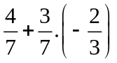 b) 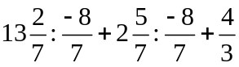
c) 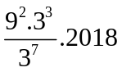 d) 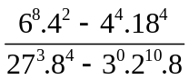
e) 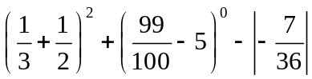 g) 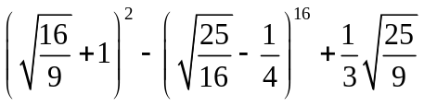
Bài 1.2. Tìm , biết:
a) 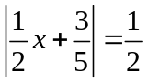 b) 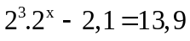
c) 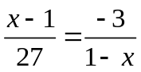 d) 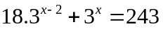
e) 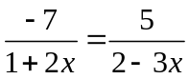 g) 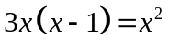
Bài 1.3. Tìm 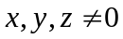, biết: 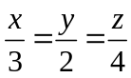 và 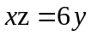.
Bài 1.4. a) Bạn An có 35 viên bi gồm xanh, đỏ, vàng. Số viên bi màu xanh và đỏ tỉ lệ với 2 và 3, số viên bi màu đỏ và vàng tỉ lệ với 4 và 5. Tính số viên bi mỗi loại.
b) Ba lớp 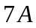,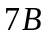, 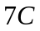 được phân công chăm sóc 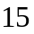 cây xanh trong sân trường. Biết lớp có 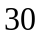 em, lớp có 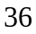 em, lớp có 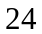 em, Hỏi mỗi lớp chăm sóc bao nhiêu cây xanh ?(Biết số cây mỗi lớp chăm sóc tỉ lệ thuận với số học sinh).
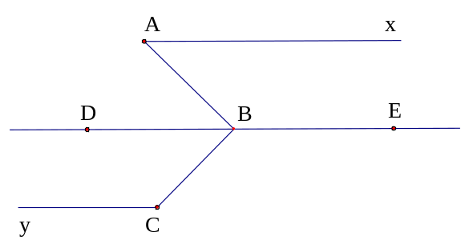
Bài 1.5. Cho hình vẽ bên, biết rằng 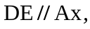 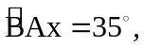 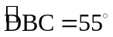 và 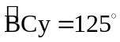
a) Tính góc .
b) Chứng minh 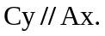
c) Chứng minh 
III. Bài tập về nhà
Bài 3.1. Thực hiện phép tính (Tính nhanh nếu có thể)
a) 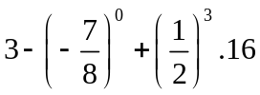 b) 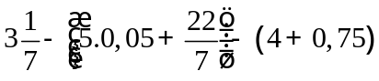
c) 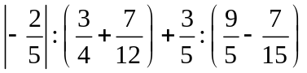 d) 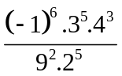
e) 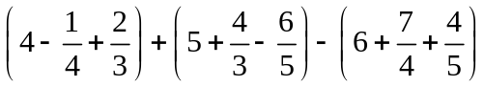 g*) 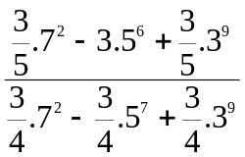
Bài 3.2. Tìm , biết:
a) 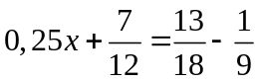 b) 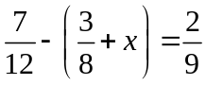 c) 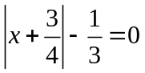
d) 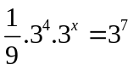 e) 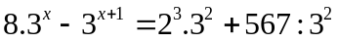 g*) 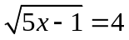 (với 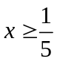)
Bài 3.3. Tìm x, y biết : a) 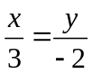 và 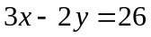 b) 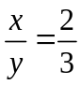 và 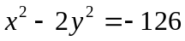
Bài 3.4. a) Một mảnh vườn hình chữ nhật có chu vi là 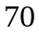 m. Tỷ số giữa 2 cạnh của nó là 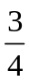 .Tính diện tích của mảnh vườn hình chữ nhật đó.
b) Trong đợt thi đua giành hoa điểm tốt chào mừng ngày nhà giáo Việt Nam 20-11, số điểm tốt (từ 9 điểm trở lên) của ba lớp7A, 7B, 7C lần lượt tỉ lệ với 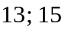 và 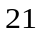. Biết số điểm tốt của hai lớp 7A và 7C nhiều hơn hai lần số điểm tốt của lớp 7B là 36 điểm. Tính số điểm tốt của mỗi lớp.
Bài 3.5. Cho hình vẽ bên, biết 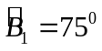, 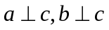
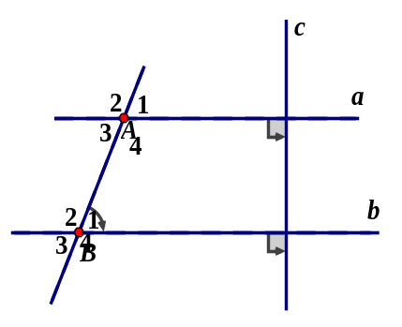
a) a có song song với b không? Vì sao?
b) Tính 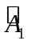
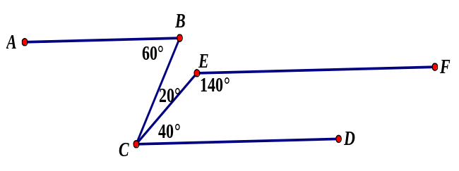
c) Tính 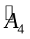
Bài 3.6. Cho hình vẽ:

a) Hãy xét xem AB có song song với EF không?
b) Qua E kẻ Ex là tia phân giác của góc CEF, Ex cắt CD tại M. Tính góc EMC?
II. Bài tập bổ sung (Các câu khó (câu cuối) của các trường đã thi)
Bài 2.1. Với mọi số tự nhiên , so sánh  với 1 biết: 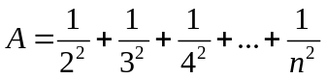
Bài 2.2. Cho 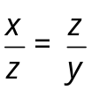. Chứng minh rằng: 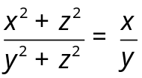.
Bài 2.3. Cho 4 số 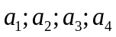 khác 0 và thỏa mãn 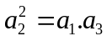 và 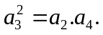
Chứng minh rằng: 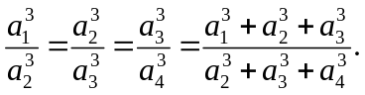
Bài 2.4. Chứng minh rằng nếu 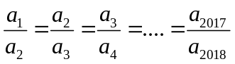 thì 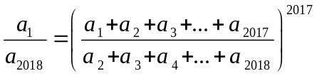
Bài 2.5. Cho a, b, c là các số khác 0 sao cho: 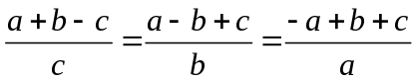
Tính giá trị biểu thức: 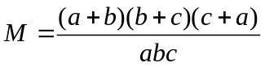
Bài 2.6. Tìm GTNN của 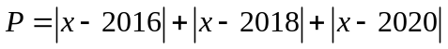
Bài 2.7. Tìm giá trị nhỏ nhất của biểu thức: 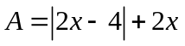
Bài 2.8. Tìm 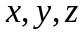 biết: 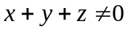 và 

